从低空遥感到智能招领
——南京航空航天大学牧星学院“Aimback”实践团队开展暑期社会实践
7月10日至8月20日，南京航空航天大学牧星学院致元书院“Aimback”实践团队围绕“低空经济岗位学习与智能失物招领平台建设”主题，开展了为期四十二天的暑期社会实践。实践由相互衔接的两部分组成：赴山东省枣庄市开展低空经济参观学习，了解无人机遥感如何服务城市治理；同步研发面向校园的人工智能失物招领平台Aimback，打通“发布—搜索—匹配—认领—归还”核心链路。团队共十人，覆盖开发、法务、运营、测试与调研宣传等分工。截至实践结束，平台网页版v0已跑通全部核心功能，域名www.aimback.cn已完成ICP备案，即将上线试运行。
一、走进枣庄低空经济动力谷，理解“看见”如何变成治理动作
实践前期，团队成员赴山东枣庄，在枣庄低空经济动力谷开展为期约两周的参观学习。在动力谷展厅及周边园区，成员们对当地低空产业布局有了直观认识：低空经济不是展板上的未来图景，而是已经铺开的办公楼、展厅、在建工地和正在运转的业务系统。随后，部分成员进入与低空经济相关的部门工位跟岗学习，工位按真实岗位节奏运转，值班、巡查、发现问题和办结线索构成日常工作。
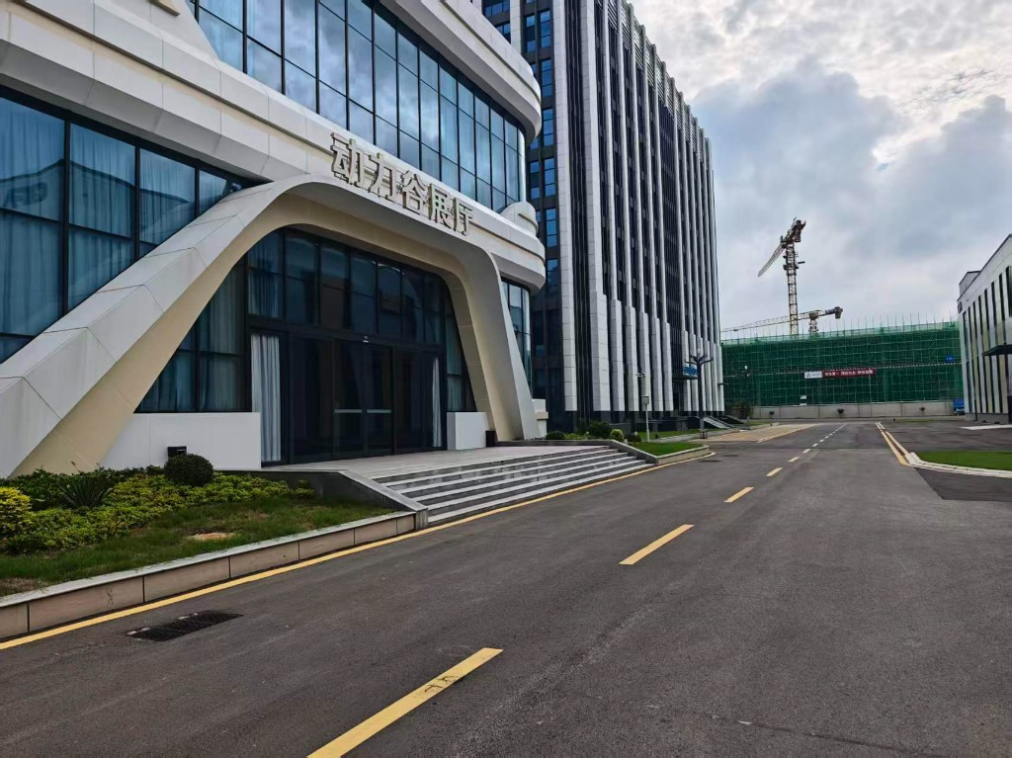
2026年7月，Aimback实践团队在枣庄低空经济动力谷开展参观学习（动力谷展厅）
跟岗期间，成员们重点学习了无人机遥感服务城市治理的运行方式：无人机持续巡查市区地面，覆盖道路拥堵、违规停放、垃圾堆放以及河道水面漂浮物等场景；在业务大屏上，飞行调度、线索发现与办结情况一目了然，各类异常被逐条列出，并对应到具体地点和时间。队长孙文博谈到：“真正难的不是‘无人机能不能飞’，而是‘飞完之后能不能变成治理动作’。航拍只是采集，识别才把图像变成问题，分派和办结才让问题离开屏幕、回到街头。这段经历直接影响了我们做Aimback的思路——匹配要能被理解，认领要能被追溯，归还要形成闭环。”
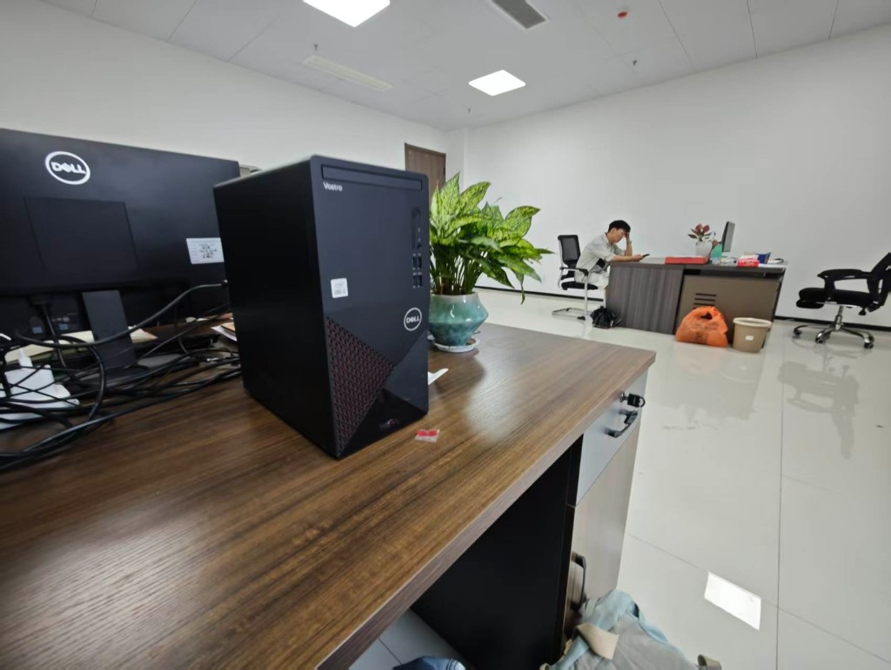
2026年7月，Aimback实践团队在低空经济相关部门工位开展跟岗学习
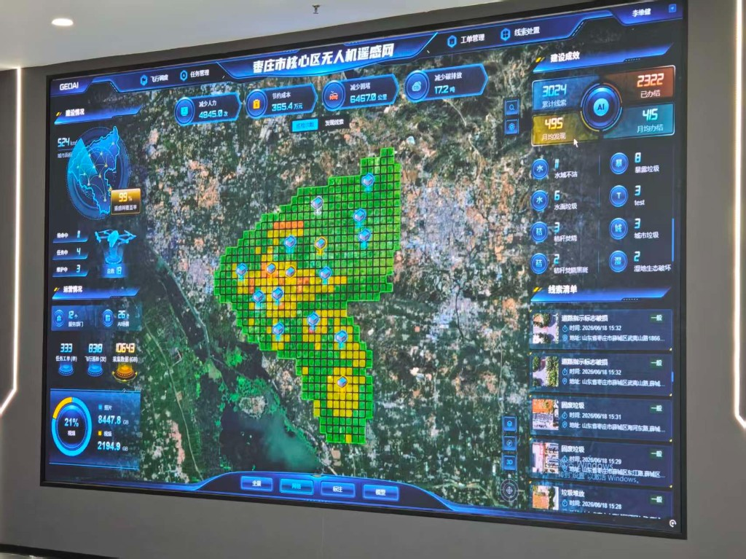
2026年7月，Aimback实践团队学习枣庄市核心区无人机遥感网运行及城市治理应用
二、线上协同攻坚，把失物招领做成可验证的链路
参观学习的同时，平台研发在线上同步推进。团队前期调研发现，校园失物招领长期存在信息分散、匹配效率低的问题：表白墙、班级群里的招领消息流动快、容易被覆盖；失主常用文字回忆“黑色钱包”“某型号耳机”，拾取者手里却是一张现场照片，两边缺少共同语言；不少捡到物品的同学愿意归还，却不知道交给谁，最后只能先自己收着。
针对这些痛点，Aimback以人工智能多模态检索为核心：拾取者随手拍照发布，失主用文字或图片发起搜索；系统先按分类、时间、地点硬过滤，再做多模态向量与关键词混合召回，把候选范围缩小到少量结果；最终归属不由算法判定，而由拾取者通过隐藏特征问答核对“只有失主才知道的细节”来确认，避免“看起来像就是你的”。
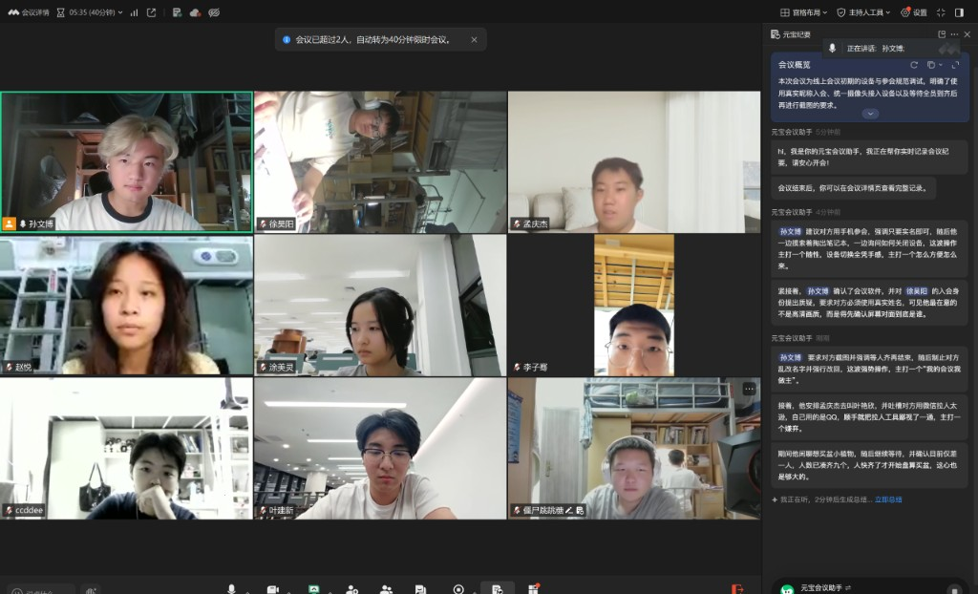
2026年7月至8月，Aimback实践团队开展线上会议，商讨平台方案与协作安排
暑期成员分散各地，除两名同学外均线上协作。团队采用“接口契约先行、每日站会同步”的机制：开发第一天冻结数据模型与接口，前端基于模拟数据并行开工；人工智能检索被明确为最高风险点，并预设了降级预案。负责测试走查的徐昊阳介绍：“走查最花时间的是边界情况——未登录时点发布会否跳转、超大图片会否卡住、搜索无结果时页面会否空白。这些在顺利的操作里不会出现，却是真实用户最容易撞上的地方。”
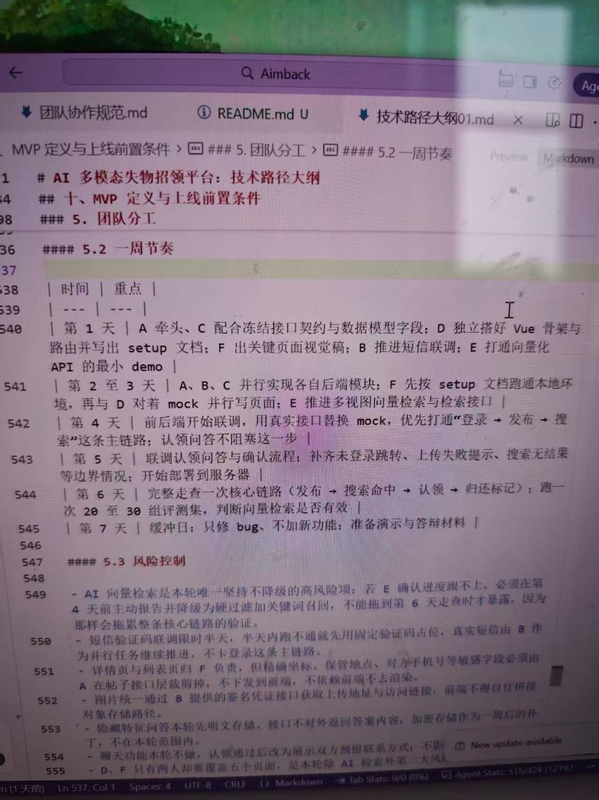
2026年7月至8月，Aimback实践团队对照技术路径大纲梳理平台分工、一周节奏与风险控制
三、成果演示：网页版跑通“发布—搜寻—认领—归还”
经过一个多月的开发与联调，平台网页版v0已可完整演示核心链路。打开网站www.aimback.cn，用户可按校区与物品类别浏览信息流，在搜索栏输入物品名称快速定位，卡片同步显示地点、时间与当前状态；拾取者发布捡到物品时，填写名称、校区、地点并补充外观特点，页面还会智能生成验证问题，辅助设置隐藏特征；失主提交认领后回答私密问题，由拾取者复核答案，复核通过后双方即可约定线下交接。
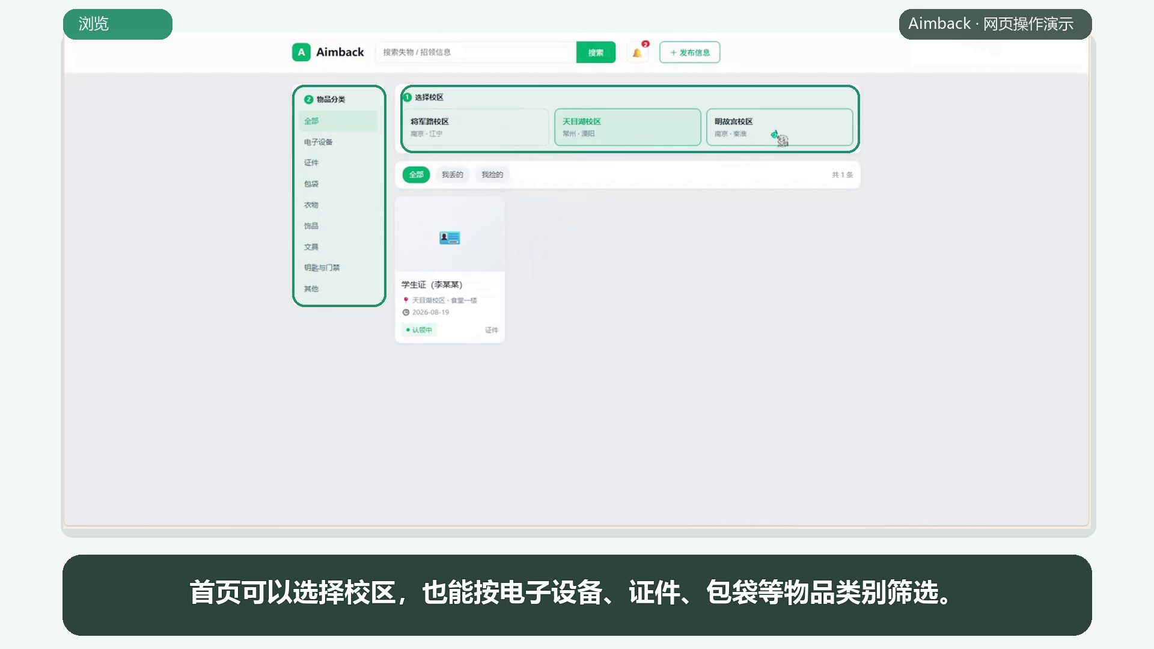
图为Aimback实践团队开发的平台网页版首页物品信息流
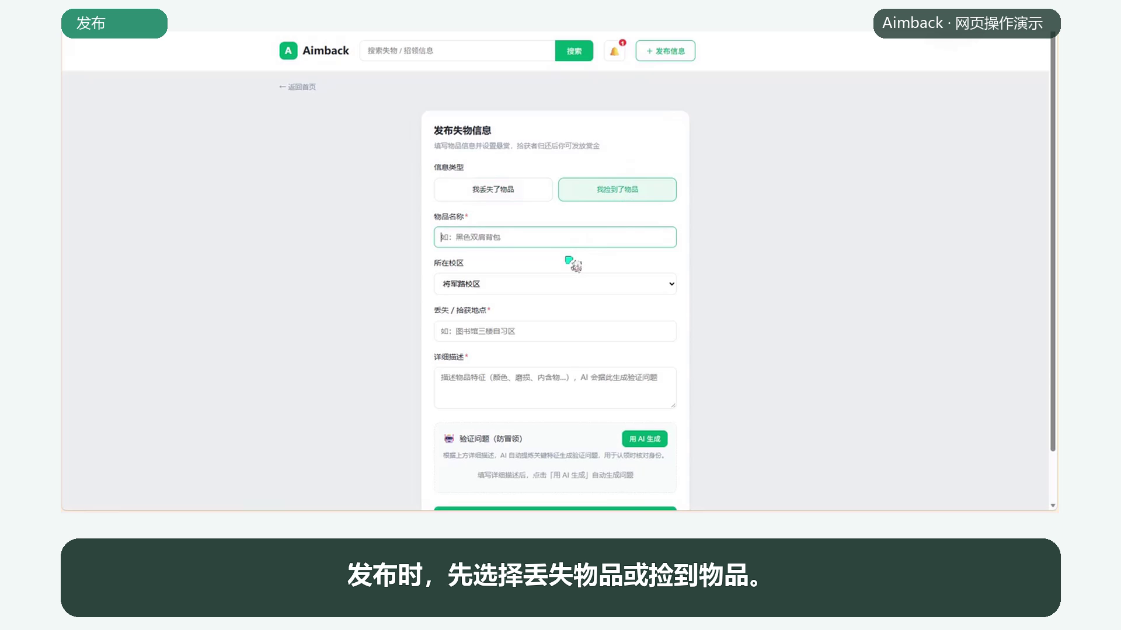
图为Aimback实践团队开发的平台网页版“发布捡到物品”界面
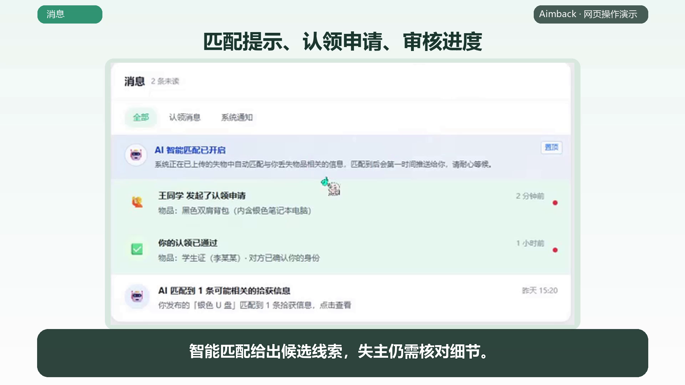
图为Aimback实践团队开发的平台网页版消息中心：AI匹配提示、认领申请与审核进度
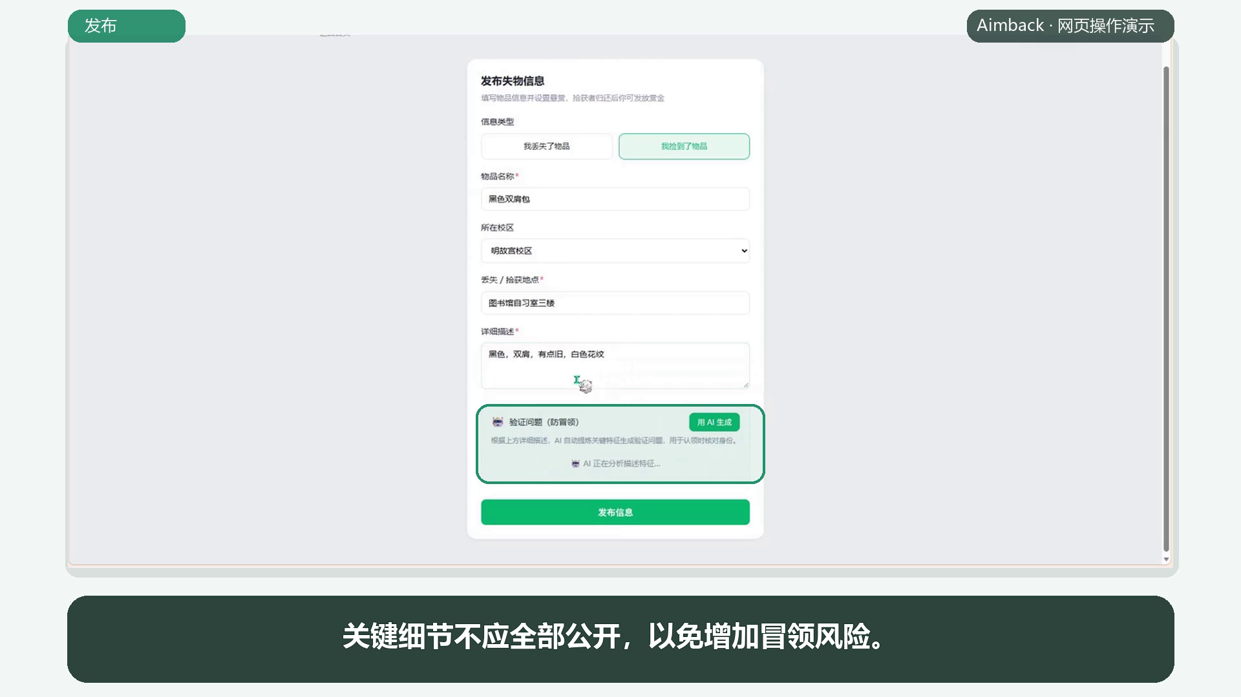
图为Aimback实践团队开发的平台网页版认领问答页：失主作答隐藏特征问题，拾取者复核
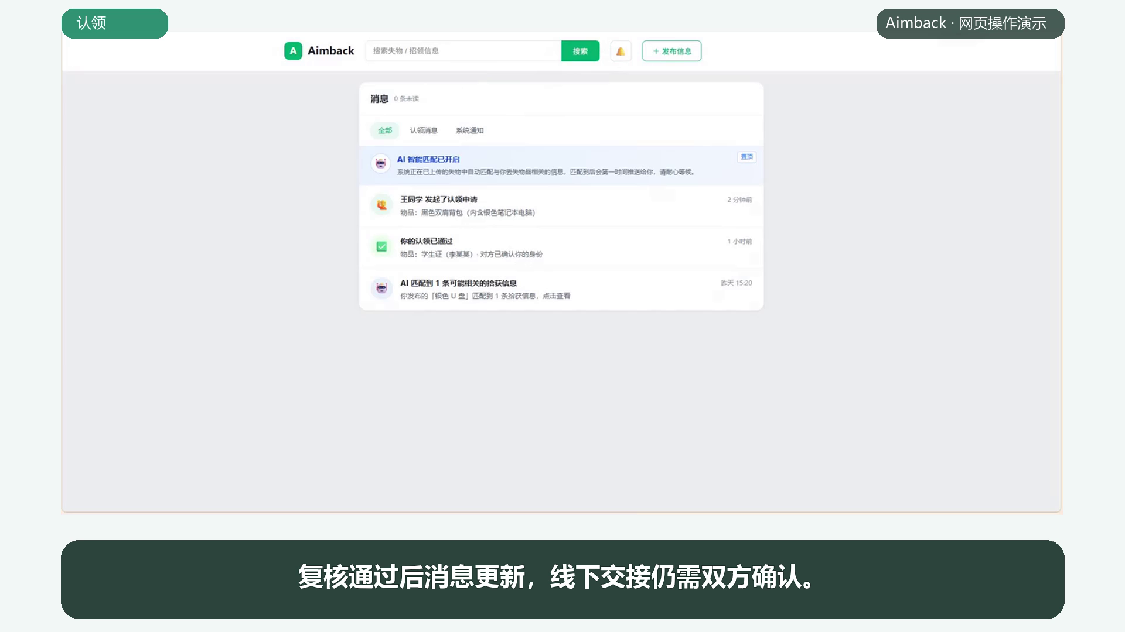
图为Aimback平台核心链路演示：发布、搜寻、认领、归还
四、把安全与责任写进平台规则
平台在追求匹配效率的同时，把合规与人文关怀纳入设计。法务成员吴娴越起草了隐私政策与用户协议；用户密码哈希存储，精确坐标、保管地点等敏感信息仅在服务端保留；发布证件类物品时，系统强制提醒移交公安机关或官方失物招领处，不鼓励上传清晰证件照；冷启动阶段优先对接学校保卫处等官方保管点，获得授权后再导入数据。负责运营对接的孟庆杰表示：“平台不做裁判，物品归谁不由算法决定。我们要做的，是让信息低成本流动，让善意被看见。”
五、平台即将上线，让失物有归处
此次实践形成了三方面成果：一是可运行的网页版v0与已完成备案的域名www.aimback.cn；二是完整的接口契约、技术路径大纲、协作规范以及隐私政策与用户协议草稿；三是在枣庄参观学习中建立的问题意识——公共技术必须把线索办结，而不能停在演示。下一步，团队将扩大评测集规模、推进校园小范围试点，并在网页版稳定后开发微信小程序。
指导教师伍琳玲表示：“这次实践把专业学习和社会需求连在了一起。同学们既在真实场景中看到人工智能如何服务城市治理，又亲手把技术做成了能解决身边问题的产品。从看见问题到解决问题，从追求指标到对结果负责，这是课堂给不了的锻炼。”
据悉，Aimback平台（www.aimback.cn）即将上线试运行。如果你在校园里捡到了东西，欢迎随手一拍；如果你正在寻找丢失的物品，也欢迎来描述特征——让物品回家，可能只差一个被人看到的机会。

